Контрольная работа по физике. Тема: "Механические колебания и волны".9класс.

Для диагностики и контроля знаний учащихся по физике в 9 классе в рамках календарно-тематического планирования, в соответствии с учебной программой, разработана контрольная работа по теме «Механические колебания и волны. Звук».
9 класс обучается по программе, составленной в соответствии с новым, федеральным компонентом государственного стандарта основного общего образования по физике. Авторы программы: Е.М. Гутник, А.В. Перышкин. Согласно базисного учебного плана на изучение физики в объеме обязательного минимума содержания отводится 2 часа.
Контрольная работа состоит из 2-х вариантов.
Каждый вариант работы состоит из 3-х частей и включает 14 заданий, различающихся формой и уровнем сложности.
Часть 1 содержит 10 заданий с выбором ответа (к каждому заданию приводится 4-5 вариантов ответа, из которых верен только один).
Часть 2 включает 1задание (к которым требуется привести краткий ответ в виде набора цифр или числа). Задание №11 – задание на установление соответствия позиций, представленных в двух множествах.
Часть 3 содержит 3 задания: 2 задания с развернутым ответом и 1 экспериментальное задание, для выполнения которого используется лабораторное оборудование.
В контрольной работе представлены задания разного уровня сложности: базовый, повышенный, высокий.
Задания базового уровня (простые задания на проверку усвоения наиболее важных физических понятий, явлений и законов, умение работать с информацией физического содержания):
часть 1 – 10 заданий с выбором ответа
часть 2 – № 11
часть3 - №12,№13,№14.
Задания повышенного уровня (проверка умения использовать понятия и законы физики для анализа различных процессов и явлений, умения решать качественные и расчетные задачи по данной теме «Механические колебания и волны. Звук». №12, и №13.
Задания высокого уровня –– №14 (проверка умения использовать законы физики в измененной или новой ситуации при решении задач, проводить экспериментальные исследования.

В ходе выполнения контрольной работы проверяются следующие виды деятельности:
- Владение основным понятийным аппаратом по данной теме
Знание и понимание смысла понятий.
Знание и понимание смысла физических величин.
Знание и понимание смысла физических законов.
Умение описывать и объяснять физические явления.
- Владение основами знаний о методах научного познания и экспериментальными умениями.
- Решение задач различного типа и уровня сложности.
- Использование приобретенных знаний и умений в практической деятельности повседневной жизни.
Учащиеся должны знать и уметь (виды и умений, обязательных при усвоении данного раздела физики):
Запись и вычисление значения физических величин.
Знание наиболее распространенных явлений, понятий, физических величин.
Объяснение результатов наблюдений и экспериментов; проведение экспериментов, прямых и косвенных измерений.
Расчет физических величин по графикам.
Анализ графической информации.
Графическое изображение колебательного движения.
Расчет физических величин по формулам.
Применение законов для анализа природных явлений.
Содержание.
Колебательное движение
Свободные колебания. Колебательные системы.
Характеристики колебательного движения.
Математический маятник.
Пружинный маятник.
Превращение энергии при колебательном движении.
Распространение колебаний в упругой среде. Волны.
Поперечные и продольные волны.
Характеристики волн.
Источники звука. Звуковые колебания.
Характеристики звука.
Звуковые волны. Характеристики звуковой волны.
Свойства звуковых волн (отражение, эхо).

Время для выполнения контрольной работы составляет 45 мин., используется калькулятор и экспериментальное оборудование (штатив с муфтой и лапкой, пружина с прикрепленным к ней грузом, часы с секундной стрелкой (или секундомер).

Вариант №1
Часть 1

1.Какая из систем, изображенных на рисунке, не является колебательной?
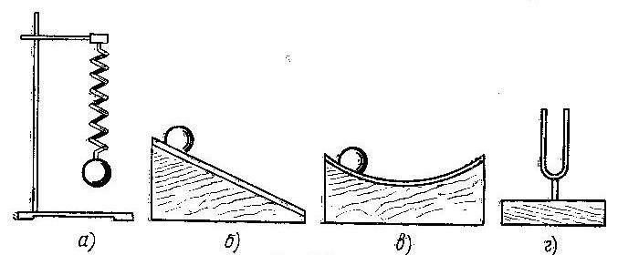

А. б) Б. в) В. г) Г.а)

2.Период колебаний пружинного маятника 0,5с. Чему равна частота колебаний?
А. 1Гц Б. 0,5Гц В. 2Гц Г. 4Гц

3.Шарик на пружине совершает свободные колебания около положения равновесия х=0, перемещаясь из точки с координатой х=0,1м в точку с координатой х=-0,1м(см. рис.) и обратно. Чему равна амплитуда колебаний шарика?
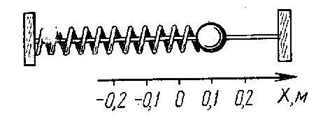
А. 0 Б. 0,1м В. 0,2 м Г. Среди ответов А-В нет правильного

4.Амплитуда свободных колебаний тела равна 50см. Какай путь прошло это тело за ¼ периода колебаний?
А. 1м Б. 0,5м В. 2м Г. 1,5м

5.На рисунке представлена зависимость координаты тела , совершающего гармонические колебания, от времени? Чему равен период колебаний?

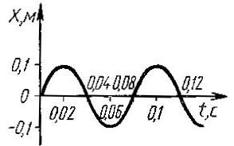
А. 0,02с Б. 0,04с В. 0,08с Г. 0,1с

6.Как изменится период колебаний математического маятника при увеличении амплитуды его в 2раза?

А.Увеличится в 2раза
Б. Уменьшится в 2раза
В.Не изменится
Г. Среди ответов А-В нет правильного

7.Упругие продольные волны могут распространятся …
А.Только в твердых средах.
Б.В любой среде.
В. Только в газах.
Г. Только в газах и жидкостях.

8.На рисунке представлен график волны. Чему равна длина волны?
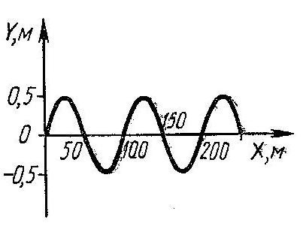
А. 50м Б.100м В. 150м Г. 200м

9.Какова глубина моря, если посланный и отраженный сигналы от морского дна возвратились через 1,5с? Скорость звука в воде принять равной 1500м/с.
А. 1500м Б. 2250м В. 1125м Г. 4500м

10.Определите скорость распространения волны, если ее длина 5м, а период колебаний 10с?
А. 0,5м/с Б. 50м/с В. 2м/с Г. Среди ответов А-В нет правильного

Часть 2
11. Установите соответствие между физическими величинами и формулами, по которым эти величины определяются.
характеристики ФИЗИЧЕСКИЕ
звука ВЕЛИЧИНЫ

А) Громкость звука 1) Амплитуда

Б)Высота звука 2)Совокупность обертонов

В) Тембр звука 3) Частота

4) Скорость

5) Длина волны
А | Б | В

К каждой позиции первого столбца подберите соответствующую позицию второго и запишите в таблицу выбранные цифры под соответствующими буквами.

Часть 3
12.Как изменится период колебания нитяного маятника длиной 1м, если нить удлинить на 3м?

13.Амплитуда малых свободных колебаний пружинного маятника 9см, масса груза 100г, жесткость пружины 40 Н/м. Определите максимальную скорость колеблющегося груза.

14. Используя штатив с муфтой и лапкой, пружину с прикрепленным к ней грузом часы с секундной стрелкой (или секундомер), соберите экспериментальную установку для исследования зависимости периода свободных колебаний пружинного маятника от массы. Определите время для 10 полных колебаний и вычислите период колебаний для двух случаев, когда масса равна, соответственно, 100 и 200г.
В бланке ответов:
- Сделайте рисунок экспериментальной установки;
- Укажите результаты прямых измерений числа колебаний и времени для двух масс маятника в виде таблицы;
- Вычислите период колебаний для каждого случая и результаты занесите в таблицу;
- Сформулируйте вывод о зависимости периода свободных колебаний пружинного маятника от массы.

Вариант №2.

Часть1
1.Тело совершает свободные колебания. На рисунке показаны силы, действующие на тело Какая из этих сил всегда направлена к положению равновесия и периодически изменяется?
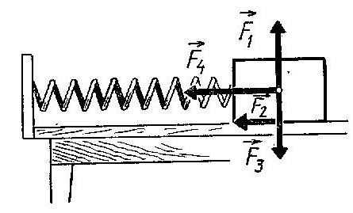 А. F₁ Б. F₄ В. F₂ Г. F₃

2. Обязательными условиями возбуждения звуковой волны являются:
1– наличие источника колебаний,
2 – наличие упругой среды,
3 – наличие прибора для регистрации звука.
Правильным является выбор условий

А. 1 и 2
Б. 2 и 3
В. 1 и 3
Г. 1, 2 и 3

3. Материальная точка за 20с совершила 100 полных колебаний. Определите период колебаний.

А. 5с Б. 0,2с В. 0.05с Г. 0,01с

4.На рисунке изображены графики зависимости координаты колеблющего тела от времени при свободных колебаниях. Какой из графиков соответствует затухающим гармоническим колебаниям?

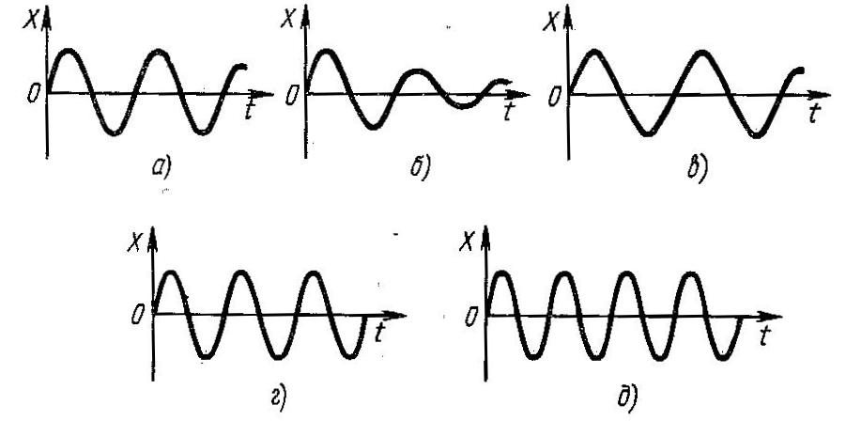

А. г) Б. а) В. б) Г. д ) Д. в)

5. На рисунке представлен график волны. Чему равна длина волны?

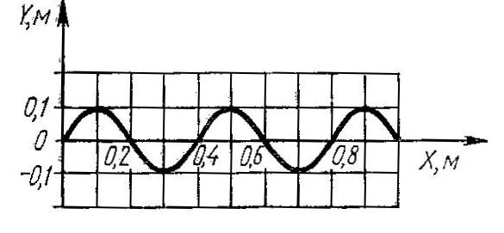
А. 0,2м Б. 0,4м В. 0,6м Г. 0,8м

6. Период свободных колебаний нитяного маятника зависит от …
А.Частоты колебаний.
Б.Массы груза.
В.Длины его нити.
Г. Массы груза и длины его нити.

7.На рисунке представлены различные положения колеблющегося маятника. В каком положении маятник обладает только кинетической энергией?

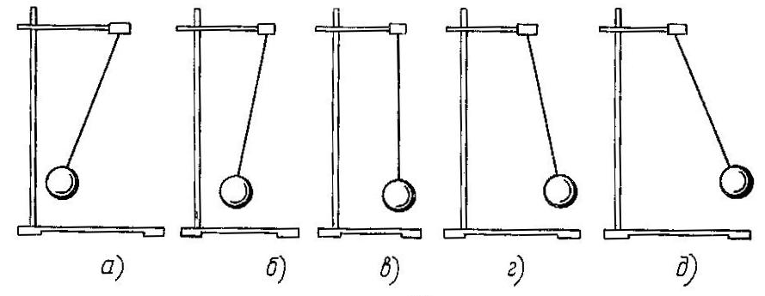
А. г) Б. а) В. б) Г. д ) Д. в)

8. Период свободных колебаний нитяного маятника равен 5с. Чему равна его частота ?
А. 0,2Гц Б. 0,5Гц В. 2Гц Г. 5Гц

9.Волна с периодом 0,5с распространяется со скоростью 10м/с. Длина волны равна

А. 0,05м Б. 5м В. 20м Г. 2м

10.Через какое время человек услышит эхо, если расстояние до преграды, отражающей звук, 68м? Скорость звука в воздухе 340м/с.
А. 0,4с Б. 0,2с В. 5с Г. 0,5с

Часть 2
11.Установите соответствие между физическими величинами и формулами, по которым эти величины определяются.
ФИЗИЧЕСКИЕ ФОРМУЛЫ
ВЕЛИЧИНЫ
А) длина волны 1) $\frac{1}{T}$
Б) частота 2) $\frac{λ}{T}$
В) скорость распространения волны 3) $\frac{1}{ν}$
4) $\frac{v}{T}$
5) $\text{vT}$
А | Б | В

К каждой позиции первого столбца подберите соответствующую позицию второго и запишите в таблицу выбранные цифры под соответствующими буквами.

Часть 3

12.Определите массу груза, колеблющегося на пружине жесткостью 36Н/м, если за 10с он совершает 10 полных колебаний.

13.Нитяной маятник совершая свободные колебания , поднимается на высоту 10см от положения равновесия. Определите скорость маятника при прохождении положения равновесия.

14. Используя штатив с муфтой и лапкой, пружину с прикрепленным к ней грузом часы с секундной стрелкой (или секундомер), соберите экспериментальную установку для исследования зависимости периода свободных колебаний пружинного маятника от массы. Определите время для 10 полных колебаний и вычислите период колебаний для двух случаев, когда масса равна, соответственно, 100 и 200г.
В бланке ответов:
- Сделайте рисунок экспериментальной установки;
- Укажите результаты прямых измерений числа колебаний и времени для двух масс маятника в виде таблицы;
- Вычислите период колебаний для каждого случая и результаты занесите в таблицу;
- Сформулируйте вывод о зависимости периода свободных колебаний пружинного маятника от массы.

Ответы и возможные варианты решения

Часть 1 – по 1 баллу (вариант 1)
№ | 1 | 2 | 3 | 4 | 5 | 6 | 7 | 8 | 9 | 10
ответ | А | В | Б | Б | В | В | Б | Б | В | А

(вариант 2)
№ | 1 | 2 | 3 | 4 | 5 | 6 | 7 | 8 | 9 | 10
ответ | Б | А | Б | В | Б | В | Д | А | Б | А

Часть 2
№ 11 (вариант 1) | 132
№ 11 (вариант 2) | 512

Часть 3

№ задания | Ответ
12 | Вар 1: 2  Вар. 2: 0,1 кг
13 | Вар 1: 1,2м/с  Вар. 2: 1,4м/с

Критерии оценки выполнения задания с развернутым ответом:

12.Определите массу груза, колеблющегося на пружине жесткостью 36Н/м, если за 10с он совершает 10 полных колебаний.

Дано:
t = 10с
N = 10
k = 36Н/м
Найти :m

Решение. Период колебаний пружинного маятника зависит от массы груза m и жесткости пружины k: $\text{T=}2π\sqrt{\frac{m}{k}}$.
Расчетная формула периода колебаний по данным: $\text{T=}\frac{t}{n}$
$\text{T=}\frac{t}{n}=\frac{\text{10}с}{\text{10}}\text{==1}c$
m$=\frac{T^{2}}{4π^{2}}$k m = $\frac{\text{36}∗1^{2}}{4∗{\text{3,14}}^{2}}=\text{0,1}$(кг)

Ответ: 0.1 кг

Содержание критерия | Балл
Приведено полное правильное решение, включающее следующие элементы:  - Верно записано краткое условие задачи.  - Записаны уравнения и формулы, применение которых необходимо и достаточно для решения задачи выбранным способом:  - Расчетная формула периода колебаний;  - Расчетная формула периода колебаний пружинного маятника  - необходимые математические преобразования и расчеты, приводящие к правильному числовому ответу, и представлен ответ. При этом разрешается решение задачи «по частям», т.е. с промежуточными вычислениями. | 2
Правильно записаны необходимые формулы, проведены вычисления, и получен ответ (верный или неверный), но допущена ошибка в записи краткого условия или переводе единиц в СИ.  ИЛИ  Записаны уравнения и формулы, применение которых необходимо и достаточно для решения задачи выбранным способом, но в математических преобразованиях или вычислениях допущена ошибка.  Записаны все исходные формулы, но в одной из них допущена ошибка. | 1
Все случаи решения, которые не соответствуют вышеуказанным критериям выставления оценок в 1, 2, 3 балла. | 0
Максимальный балл | 2

13. Нитяной маятник совершая свободные колебания , поднимается на высоту 10см от положения равновесия. Определите скорость маятника при прохождении положения равновесия.

Дано:
h = 10см
Найти : v_{max}
Решение.

Воспользуемся законом сохранения механической энергии для данного случая колебаний нитяного маятника: при отклонении тела от положения равновесия на некоторую высоту h – колебательная система приобретает запас потенциальной энергии $E_{n}\text{=mgh}$, при прохождении положения равновесия скорость маятника достигает максимального значения, запас потенциальной энергии переходит в энергию кинетическую $E_{k}=\frac{{\text{mv}}_{\text{max}}^{2}}{2}$. Приравниваем данные выражения и получаем $\text{mgh=}\frac{{\text{mv}}_{\text{max}}^{2}}{2}$, $v_{\text{max}}=\sqrt{2\text{gh}}$. Подставим числовые значения величин, переведя единицы измерения расстояния из см в м, Получаем $v_{\text{max}}=\sqrt{2∗\text{10}м/с∗\text{0,1}м}=\text{1,4}\frac{м}{с}$. Тело пройдет положение равновесия со скоростью 1,4м/с. Ответ:1,4м/с.

Содержание критерия | Балл
Приведено полное правильное решение, включающее следующие элементы:  - Верно записано краткое условие задачи.  - Записаны уравнения и формулы, применение которых необходимо и достаточно для решения задачи выбранным способом:  - закон сохранения энергии;  - формулы для расчета кинетической и потенциальной энергии тела;  - Выполнены необходимые математические преобразования и расчеты, приводящие к правильному числовому ответу, и представлен ответ. При этом разрешается решение задачи «по частям», т.е. с промежуточными вычислениями. | 3
Правильно записаны необходимые формулы, проведены вычисления, и получен ответ (верный или неверный), но допущена ошибка в записи краткого условия или переводе единиц в СИ.  ИЛИ  Представлено правильное решение только в общем виде, без каких-либо числовых расчетов.  ИЛИ  Записаны уравнения и формулы, применение которых необходимо и достаточно для решения задачи выбранным способом, но в математических преобразованиях или вычислениях допущена ошибка. | 2
Записаны и использованы не все исходные формулы, необходимые для решения задачи.  ИЛИ  Записаны все исходные формулы, но в одной из них допущена ошибка. | 1
Все случаи решения, которые не соответствуют вышеуказанным критериям выставления оценок в 1, 2, 3 балла. | 0
Максимальный балл | 3

14. Экспериментальное задание – 4 балла
Характеристика оборудования
При выполнении задания используется в составе:
1)штатив с муфтой и лапкой;
2)пружина с прикрепленным к нему грузом массой 100 г;
3)часы с секундной стрелкой (или секундомер).

Образец возможного выполнения
- Рисунок экспериментальной установки:
А
Б
К₁

К₁

- Прямые измерения, составление таблицы:
№ | Масса груза г | Число колебаний n | Время колебаний t (c) | Период колебаний Т (с)
1 | 100 | 10 | 20 | 2
2 | 200 | 10 | 14 | 1,4
- Вычисления периода колебаний, занесение результатов в таблицу
Расчетная формула периода колебаний по измеренным данным: $\text{T=}\frac{t}{n}$

4. Вывод: при увеличении массы маятника период свободных колебаний пружинного маятника увеличивается
Содержание критерия | Баллы
Полностью правильное выполнение задания, включающее:  - Правильно выполнен схематичный рисунок экспериментальной установки;  - формулу для расчета искомой величины по доступным для измерения величинам (в данном случае – периода колебаний пружинного маятника по числу колебаний и времени колебаний. 3)правильно записанные результаты прямых измерений (в данном случае - для числа колебаний и времени колебаний для трех измерений);  - установленное правильное численное соотношение между величинами (периодом колебаний и массой маятника) и сформулированный правильный вывод. | 4
Приведены все элементы правильного ответа 1 – 4, но  1)допущена ошибка при вычислении значения искомой величины;  ИЛИ  2)допущена ошибка при обозначении единиц измерения искомой величины;  ИЛИ  3)допущена ошибка в схематическом рисунке экспериментальной установки, или рисунок совсем отсутствует.  ИЛИ  4)допущена ошибка при формулировке вывода, или вывод отсутствует | 3
Сделан рисунок экспериментальной установки, правильно приведены значения прямых измерений величин, но не записана формула для расчета искомой величины и не получен вывод.  ИЛИ  Правильно приведены значения прямых измерений величин, записана формула для расчета искомой величины, но расчеты не приведены и вывод отсутствует.  ИЛИ  Сделан рисунок экспериментальной установки, сформулирован вывод, но в одном из экспериментов присутствует ошибка в измерениях | 2
Записаны только правильные значения прямых измерений.  ИЛИ  Приведено правильное значение только одного из прямых измерений, и представлена правильно записанная формула для расчета искомой величины.  ИЛИ  Приведено правильное значение только одного из прямых измерений, и сделан рисунок экспериментальной установки.  ИЛИ  Сделан рисунок экспериментальной установки и частично приведены результаты верных прямых измерений. | 1
Все случаи выполнения, которые не соответствуют вышеуказанным критериям выставления 1, 2, 3 или 4 баллов. Разрозненные записи. Отсутствие попыток выполнения задания. | 0
Максимальный балл | 4

Критерии оценки

Оценивание решения:
Задания с кратким ответом №1 - №10 - решено, если записанный ответ совпадает с верным ответом – 1 балл.
Задания №11 – максимальный балл 2, если верно указаны все элементы ответа; 1 балл, если правильно указан только 1 элемент ответа; 0 баллов – если ответ не содержит элементов правильного ответа.
Расчетная задача повышенного уровня сложности №12, - максимальный балл 2.
Расчетная задача повышенного уровня сложности №13 - максимальный балл 3.
Экспериментальное задание №14 – максимальный балл 4.

Шкала перевода полученных баллов в оценки:

«2» | «3» | «4» | «5»
0 - 6 | 7 - 14 | 15 - 18 | 19 - 21

